Österreichische Post AG

SM 22Z043485 N

Caritas Kärnten, Sandwirtgasse 2, 9010 Klagenfurt

Celovec, 5. oktober 2023

**Ko zmanjka denarja – meseca še ni konec**

**Pomoč v deželi**

Spoštovani g. župnik, dragi farni sodelavci in sodelavke,

papež Frančišek nas v poslanici za svetovni dan revnih 2023 znova spominja na to, da Jezusa srečamo prav v ljudeh, ki potrebujejo našo pomoč. Svetopisemsko geslo letošnjega svetovnega dneva revnih torej velja tudi za nas: **»Ne odvračaj svojega obličja pred nobenim siromakom.«**

Zlasti **starši samohranilci, družine z več otroki in upokojenci/upokojenke z minimalno pokojnino** so še naprej obremenjeni s plačili za nazaj, povišanji najemnin ter višjimi cenami hrane in energentov, zato se iz meseca v mesec le stežka preživljajo. Ko zmanjka denarja, pa meseca še zdaleč ni konec. Konkretno ta revščina vodi v deložacije, ima za posledico slabe izobraževalne možnosti, vodi v izključenost ter telesne in duševne bolezni.

**Kot Caritas te krivice ne moremo sprejeti.** Vidimo stisko in pomagamo. Nihče se ne bi smel odločati med prehranjevanjem in ogrevanjem. Mi pomagamo – skupno z našimi župnijami!

Kot prilogo bi vam radi posebej priporočili plakat. Prosimo vas, da med bogoslužjem opozorite ljudi na stisko naših bratov in sester v naši deželi in pomagate!

Bog lonaj za vašo dejavno pomoč!

S prijateljskim pozdravom

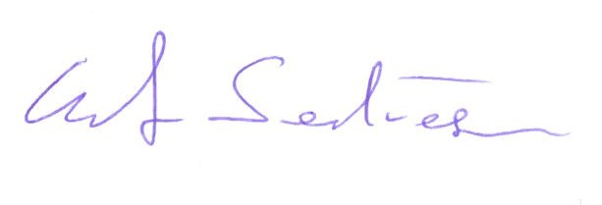

 mag. Ernst Sandriesser

ravnatelj Caritas